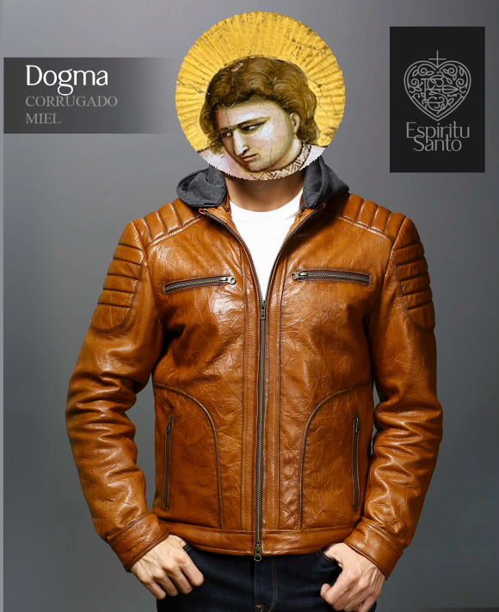 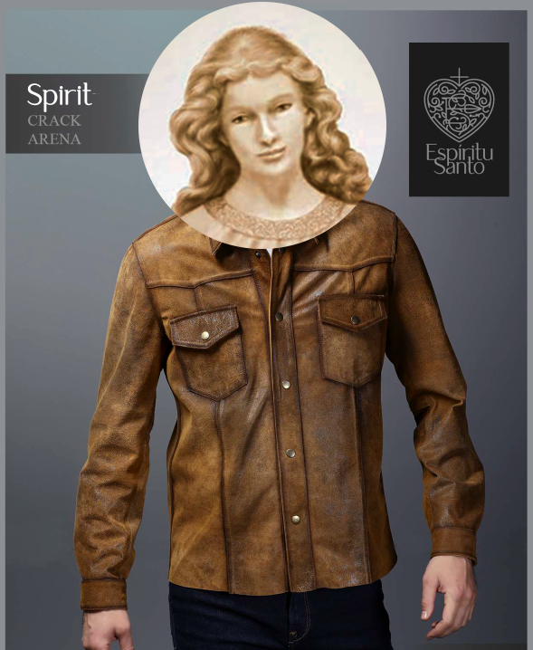

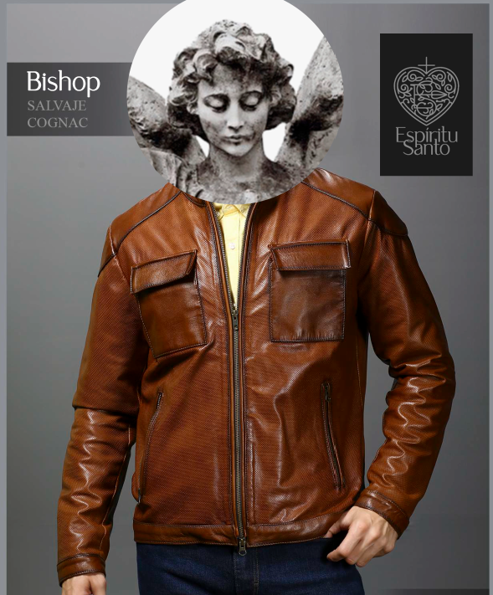 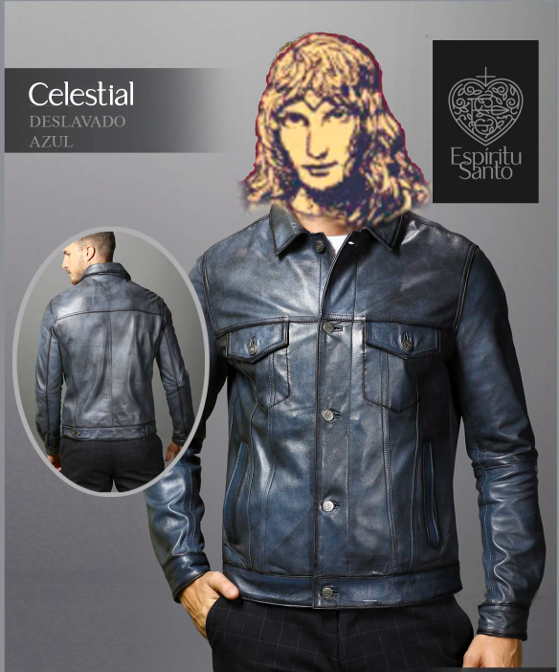

**Dogma:** AntesAsim –no es el modelo ya que va sin gorro, no hay foto aún

**Spirit:** Antes Lexus

**Bishop:**  AntesAdom

**Celestial:** AntesEbo